UBUNTU DOCKER INSTALLATION MANUAL
คู่มือติดตั้งระบบ
E-Form Standalone
Ubuntu ผ่าน Docker เท่านั้น
ฉบับทำตามทีละขั้น สำหรับผู้ใช้งานทั่วไป
เวอร์ชันเอกสาร 2.1 | 6 สิงหาคม 2026

อ่านก่อนเริ่ม
เส้นทางเดียว: คู่มือนี้ใช้สำหรับ Ubuntu เท่านั้น และติดตั้งด้วย Docker Compose โดยไม่ต้องติดตั้ง Node.js หรือ Yarn บนเครื่องเซิร์ฟเวอร์
ให้ทำตามขั้นตอนที่ 1 ถึง 6 ตามลำดับ เมื่อจบแต่ละขั้นให้ดูกรอบ “ผ่านเมื่อ” ก่อนทำขั้นถัดไป หากผลไม่ตรงให้หยุดและเปิดหัวข้อแก้ปัญหาท้ายเอกสาร

Source Code
สามารถ donwload หรือติดตั้งได้ที่ github ที่ https://github.com/bizaenterprise/eform-standalone
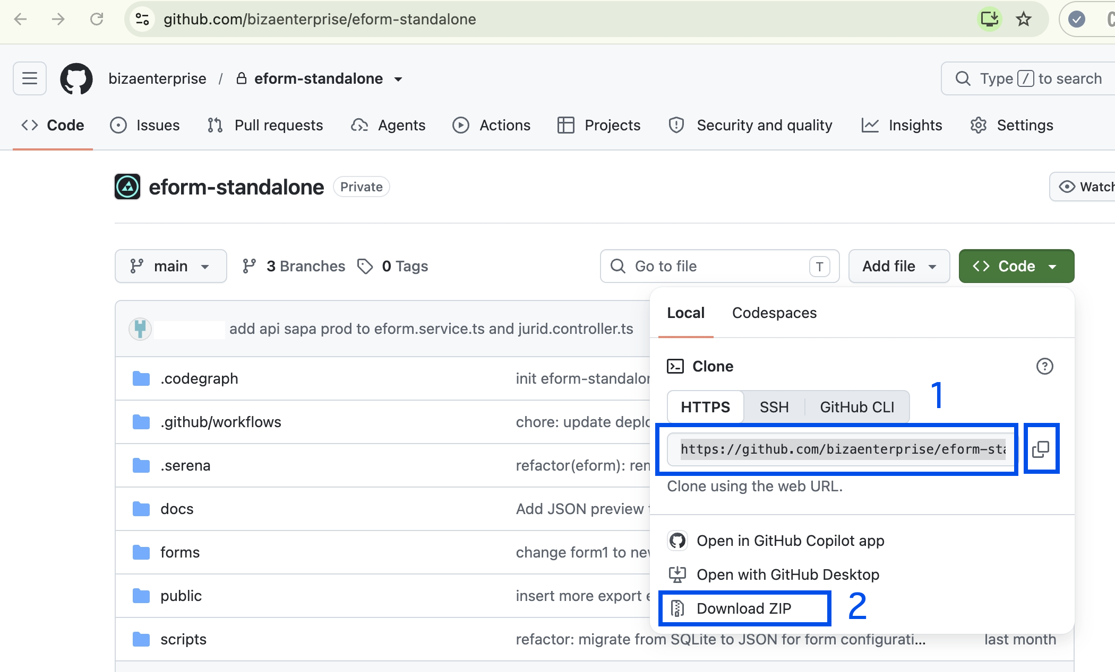
- สามารถดึงข้อมูล หรือ pull ลงมาติดตั้งในเครื่อง ตามข้อ 1 จาก repository : https://github.com/bizaenterprise/eform-standalone.git
2. สามารถ download เอกสารในลักษณะ zip project file เก็บไว้ได้

สิ่งที่ต้องได้รับจากทีมระบบ
- เครื่อง Ubuntu ที่เข้าใช้งานด้วยบัญชีซึ่งใช้คำสั่ง sudo ได้
- โฟลเดอร์โปรเจกต์ eform-standalone ที่แตกไฟล์เรียบร้อยแล้ว
- ค่า BizPortal API URL, callback URL, Q_SECRET_KEY และ Q_SECRET_IV
- ไฟล์ form-configs.json ที่กรอกข้อมูลแบบฟอร์มเรียบร้อยแล้ว
- ลิงก์ทดสอบแบบฟอร์มที่มีพารามิเตอร์ q จากผู้ดูแลระบบ
ห้ามเดา: Q_SECRET_KEY, Q_SECRET_IV และ applicationKey ต้องรับจากผู้ดูแลระบบ ห้ามสร้างค่าใหม่เอง เพราะลิงก์ q จะใช้งานไม่ได้

ภาพรวม 6 ขั้นตอน
ขั้น | สิ่งที่ทำ | ผลที่ต้องได้
1 | ตรวจ Ubuntu และไฟล์โปรเจกต์ | ไฟล์สำคัญอยู่ครบ
2 | ติดตั้งและตรวจ Docker | Docker Engine และ Compose ใช้งานได้
3 | สร้างและกรอก .env | ค่าจำเป็นไม่ว่าง
4 | ตรวจ form-configs.json | ไฟล์มีข้อมูลและอยู่โฟลเดอร์หลัก
5 | เริ่มระบบ | container เป็น Up/Running
6 | ตรวจ Health Check และแบบฟอร์ม | เปิดระบบได้จริง

ขั้นตอนที่ 1: ตรวจ Ubuntu และไฟล์โปรเจกต์
เปิด Terminal บนเครื่องเซิร์ฟเวอร์ แล้วตรวจชื่อระบบปฏิบัติการ
cat /etc/os-release
ผลลัพธ์ต้องมีคำว่า Ubuntu จากนั้นเข้าโฟลเดอร์โปรเจกต์ โดยเปลี่ยน /path/to/ ให้ตรงกับตำแหน่งจริง
cd /path/to/eform-standalone
pwd
ls -la
ต้องมี | ใช้ทำอะไร
docker-compose.yml | กำหนดวิธีเริ่มระบบและพอร์ต 3001
Dockerfile | ใช้สร้าง Docker image
.env.example | ต้นแบบไฟล์ตั้งค่า
form-configs.json | ข้อมูลเชื่อมแบบฟอร์มกับ BizPortal
forms/ | เก็บไฟล์ HTML ของแต่ละแบบฟอร์ม

ผ่านเมื่อ: คำสั่ง pwd แสดงโฟลเดอร์ eform-standalone และเห็นไฟล์ครบทั้ง 5 รายการ

ขั้นตอนที่ 2: ติดตั้ง Docker บน Ubuntu
หากเครื่องมี Docker อยู่แล้ว ให้ข้ามไปหัวข้อ 2.4 ตรวจสอบ Docker

2.1 ติดตั้งเครื่องมือพื้นฐาน
sudo apt update
sudo apt install -y ca-certificates curl

2.2 เพิ่มคลังแพ็กเกจ Docker อย่างเป็นทางการ
sudo install -m 0755 -d /etc/apt/keyrings
sudo curl -fsSL https://download.docker.com/linux/ubuntu/gpg -o /etc/apt/keyrings/docker.asc
sudo chmod a+r /etc/apt/keyrings/docker.asc
echo "deb [arch=$(dpkg --print-architecture) signed-by=/etc/apt/keyrings/docker.asc] https://download.docker.com/linux/ubuntu $(. /etc/os-release && echo ${UBUNTU_CODENAME:-$VERSION_CODENAME}) stable" | sudo tee /etc/apt/sources.list.d/docker.list > /dev/null

2.3 ติดตั้งและเปิด Docker
sudo apt update
sudo apt install -y docker-ce docker-ce-cli containerd.io docker-buildx-plugin docker-compose-plugin
sudo systemctl enable --now docker

2.4 ตรวจสอบ Docker
sudo docker --version
sudo docker compose version
sudo docker run --rm hello-world
ผ่านเมื่อ: คำสั่งสองบรรทัดแรกแสดงหมายเลขเวอร์ชัน และคำสั่งสุดท้ายมีข้อความ Hello from Docker!
หมายเหตุ: คู่มือนี้ใช้ sudo หน้า docker ทุกครั้ง เพื่อไม่ต้องเพิ่มผู้ใช้เข้า docker group ซึ่งมีสิทธิ์เทียบเท่า root

ขั้นตอนที่ 3: สร้างและกรอกไฟล์ .env
cp .env.example .env
nano .env
แก้ค่าที่ได้รับจากผู้ดูแลระบบ โดยไม่ใส่เครื่องหมายคำพูดครอบค่า ตัวอย่างรูปแบบมีดังนี้
VITE_BIZPORTAL_API_URL=https://api.example.go.th
FORM_CALLBACK_URL=https://portal.example.go.th/Finish
Q_SECRET_KEY=<64-hex-characters>
Q_SECRET_IV=<32-hex-characters>
ตัวแปร | วิธีตรวจแบบง่าย
VITE_BIZPORTAL_API_URL | ต้องขึ้นต้นด้วย http:// หรือ https://
FORM_CALLBACK_URL | URL ที่กลับไปหลังส่งคำร้องสำเร็จ
Q_SECRET_KEY | ตัวเลข/ตัวอักษร hex รวม 64 ตัว ห้ามมีช่องว่าง
Q_SECRET_IV | ตัวเลข/ตัวอักษร hex รวม 32 ตัว ห้ามมีช่องว่าง

ใน nano ให้กด Ctrl+O แล้ว Enter เพื่อบันทึก จากนั้นกด Ctrl+X เพื่อออก
บรรทัดอื่นที่มีอยู่ใน .env.example ให้คงไว้ตามเดิม ไม่ต้องเพิ่มค่าฐานข้อมูล
chmod 600 .env
ผ่านเมื่อ: บันทึกไฟล์ชื่อ .env ในโฟลเดอร์หลัก และ Q_SECRET_KEY/Q_SECRET_IV ไม่ว่าง
ความลับ: ห้ามส่งไฟล์ .env ในแชตสาธารณะ ห้ามนำขึ้น Git และห้ามถ่ายภาพที่เห็นค่า secret

ขั้นตอนที่ 4: ตรวจไฟล์ form-configs.json
ไฟล์นี้ต้องได้รับจากผู้ดูแล BizPortal และวางอยู่ในโฟลเดอร์เดียวกับ docker-compose.yml ระบบจะอ่านไฟล์นี้อัตโนมัติเมื่อ container เริ่ม ไม่ต้องรันคำสั่งนำเข้า config แยก
test -s form-configs.json && echo "form-configs.json: OK"
โครงสร้างข้อมูลควรคล้ายตัวอย่างต่อไปนี้ แต่ค่าจริงต้องมาจากทีมระบบ
[
{
"formCode": "A-BA001",
"applicationId": 123,
"applicationKey": "<application-key>",
"serviceNo": "<service-number-or-empty>",
"version": "1"
}
]
- ชื่อ formCode ต้องตรงกับชื่อไฟล์ใน forms/ เช่น A-BA001 ต้องมี forms/A-BA001.html
- ห้ามเพิ่ม comma หลังรายการสุดท้ายใน JSON
chmod 600 form-configs.json
ผ่านเมื่อ: คำสั่งแสดง form-configs.json: OK และไฟล์ไม่ว่าง
ข้อมูลสำคัญ: form-configs.json มี applicationKey แบบ plaintext ต้องจำกัดสิทธิ์และห้ามส่งในช่องทางสาธารณะ

ขั้นตอนที่ 5: เริ่มระบบ
ต้องอยู่ในโฟลเดอร์ eform-standalone แล้วคัดลอกคำสั่งต่อไปนี้ทีละบรรทัด
sudo docker compose up -d --build
sudo docker compose ps
การเริ่มครั้งแรกอาจใช้เวลาหลายนาที เพราะ Docker ต้องดาวน์โหลดและสร้าง image
ผ่านเมื่อ: ตารางจาก docker compose ps แสดง service eform เป็น Up หรือ Running และมีพอร์ต 3001

ขั้นตอนที่ 6: ตรวจสอบว่าระบบใช้งานได้

6.1 ตรวจ Health Check บนเซิร์ฟเวอร์
curl -fsS http://127.0.0.1:3001/api/health
ผลลัพธ์ต้องเป็น
{"ok":true}

6.2 ทดสอบแบบฟอร์มจริง
เปิดลิงก์ทดสอบที่ได้รับจากผู้ดูแลระบบ ลิงก์ต้องมี /forms/<formCode>/ และพารามิเตอร์ ?q=... ห้ามสร้างค่า q เอง
- หน้าแบบฟอร์มเปิดได้
- ข้อมูลผู้ยื่นคำร้องโหลดได้
- ทดสอบบันทึกร่าง, OTP, ไฟล์ และส่งคำร้องตามขอบเขตของ environment
ติดตั้งสำเร็จ: Health Check แสดง {"ok":true} และลิงก์ทดสอบแบบฟอร์มเปิดข้อมูลได้
การเปิดใช้งานภายนอก: หาก Health Check บนเซิร์ฟเวอร์ผ่าน แต่เครื่องอื่นเข้าไม่ได้ ให้ผู้ดูแลเครือข่ายตรวจ firewall, reverse proxy และ DNS ห้ามเปิดพอร์ตเพิ่มเองโดยไม่ผ่านนโยบายองค์กร

คำสั่งใช้งานประจำ
ต้องการ | คำสั่ง
ดูสถานะ | sudo docker compose ps
ดู log ล่าสุด | sudo docker compose logs --tail=100 eform
ติดตาม log ต่อเนื่อง | sudo docker compose logs -f eform
หยุดระบบ | sudo docker compose stop eform
เริ่มระบบ | sudo docker compose start eform
Restart ระบบ | sudo docker compose restart eform
Build และเริ่มใหม่หลังอัปเดต | sudo docker compose up -d --build

หยุดดู log: เมื่อใช้ docker compose logs -f ให้กด Ctrl+C เพื่อกลับมาที่บรรทัดคำสั่ง ระบบยังทำงานต่อ

สำรองค่าตั้งค่าก่อนอัปเดต
cp .env ".env.backup-$(date +%Y%m%d-%H%M%S)"
cp form-configs.json "form-configs.backup-$(date +%Y%m%d-%H%M%S).json"
ข้อมูลสำคัญ: ไฟล์ backup มี secret และ applicationKey ต้องตั้งสิทธิ์ 600 และเก็บในพื้นที่ปลอดภัย

แก้ปัญหาที่พบบ่อย
อาการ | ให้ทำตามนี้
docker: command not found | กลับไปทำขั้นตอนที่ 2 และดูว่าคำสั่งติดตั้งจบโดยไม่มี ERROR
Cannot connect to Docker daemon | รัน sudo systemctl restart docker แล้วลองใหม่
permission denied | ตรวจว่าใช้ sudo หน้า docker ทุกคำสั่ง
Form config file not found | ตรวจว่า form-configs.json อยู่โฟลเดอร์เดียวกับ docker-compose.yml
Missing environment | เปิด .env แล้วตรวจ API URL, callback URL, Q_SECRET_KEY และ Q_SECRET_IV จากนั้น restart
Q_SECRET_KEY must be 64 hex | ขอ key ใหม่จากผู้ดูแลระบบ ห้ามเติมเลขสุ่มเอง
Q_SECRET_IV must be 32 hex | ขอ IV ใหม่จากผู้ดูแลระบบ ห้ามเติมเลขสุ่มเอง
Invalid form config | ขอ form-configs.json ที่ถูกต้องจากผู้ดูแล BizPortal แล้ว restart
Unknown formCode / หน้า 404 | ตรวจว่า formCode ใน JSON ตรงกับชื่อไฟล์ใน forms/ ทุกตัวอักษร
Port 3001 is already in use | ส่งผลลัพธ์ sudo ss -ltnp ให้ผู้ดูแลเครื่องตรวจ service ที่ใช้พอร์ต
Health Check เปิดไม่ได้ | รัน docker compose ps และ logs --tail=100 แล้วตรวจข้อความ ERROR
เชื่อม BizPortal ไม่ได้ | ตรวจ internet, firewall และ API URL แล้วส่ง log ให้ผู้ดูแลระบบ

ข้อมูลที่ควรส่งให้ผู้ดูแลเมื่อขอความช่วยเหลือ
- ภาพหน้าจอข้อความ ERROR โดยปิดบังค่า secret ก่อน
- ผลลัพธ์จาก sudo docker compose ps
- ผลลัพธ์จาก sudo docker compose logs --tail=100 eform
- เวอร์ชัน Ubuntu และ Docker
ห้ามส่ง: ห้ามส่ง Q_SECRET_KEY, Q_SECRET_IV, applicationKey, ไฟล์ .env หรือ form-configs.json ในแชตสาธารณะ

รายการตรวจสอบก่อนส่งมอบ
- เครื่องเป็น Ubuntu และ Docker/Docker Compose แสดงเวอร์ชัน
- ไฟล์ .env มีค่าครบ ตั้งสิทธิ์ 600 และไม่ถูกนำขึ้น Git
- form-configs.json อยู่โฟลเดอร์หลัก ตั้งสิทธิ์ 600 และมีข้อมูลถูกต้อง
- sudo docker compose ps แสดง eform เป็น Up/Running
- Health Check แสดง {"ok":true}
- ลิงก์ทดสอบที่มี q เปิดแบบฟอร์มและโหลดข้อมูลได้
- สำรอง .env และ form-configs.json ไว้ในพื้นที่ปลอดภัยแล้ว
พร้อมใช้งาน: เมื่อรายการตรวจสอบครบทั้งหมด สามารถส่งมอบระบบให้ผู้ทดสอบหรือผู้ใช้งานตาม environment เป้าหมายได้

แหล่งอ้างอิง
วิธีติดตั้ง Docker บน Ubuntu อ้างอิงเอกสารทางการ: https://docs.docker.com/engine/install/ubuntu/

